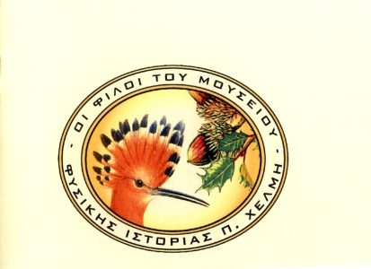

ΑΓΙΑ ΜΑΡΙΝΑ, 290 90 ΖΑΚΥΝΘΟΣ
ΤΗΛ.: 26950 65040, FAX: 26950 65039,
e-MAIL: info@museumhelmis.gr

ΔΕΛΤΙΟ ΤΥΠΟΥ

Το Μ.Χ.Φ.Ι. βρίσκεται στην ευχάριστη θέση να ενημερώσει τους «Φίλους του Μουσείου» και το αναγνωστικό κοινό της φιλόξενης εφημερίδας σας ότι

- σε συνεργασία με την Ξενοπουλειο Παιδική Βιβλιοθήκη και με την Δημόσια Ιστορική Βιβλιοθήκη Ζακύνθου πραγματοποιήθηκε στις εγκαταστάσεις του Μουσείου μας με επιτυχία η εκστρατεία « Σκέψου το αντίθετο» στις 23 Ιουλίου 2014, στην Αγία Μαρίνα. Το Μουσείο Χελμη είχε την ευχαρίστηση να φιλοξενήσει 40 παιδικές φωνές και τους κηδεμόνες τους, στην προσπάθεια όλων των προαναφερθέντων φορέων να διοργανωθεί για τους μικρούς μας φίλους μια δημιουργική ημέρα γνώσης και όχι αμάθειας. Οι φιλοξενούμενοι μας, μικροί και μεγάλοι, ξεναγήθηκαν σε όλους τους χώρους του Μουσείου, άκουσαν όμορφα παραμύθια, σκεφτήκαν αντίθετα, ζωγράφισαν και γέλασαν.

- Βρισκόμαστε στην ευχάριστη θέση να σας ενημερώσουμε ότι το ηλεκτρονικό περιοδικό για την Περιβαλλοντική Εκπαίδευση Π.Ε.ΕΚ.ΠΕ (http://www.peekpemagazine.gr/) στο νέο του τεύχος 6 (51) στην κατηγορία Μ.Κ.Ο. και Περιβαλλοντική Εκπαίδευση φιλοξένει αρθρο του Προέδρου του Σωματείου « Οι φίλοι του Μουσείου Χελμη»
κ. Τριανταφυλλου Διονυσίου καθώς και του Γενικού Γραμματέα Κ. Κουτση Μαρίνου .
Ο τίτλος του : Μουσείο Φυσικής Ιστορίας "Π. Χέλμη" Ζάκυνθος |
Διονύσης Τριαντάφυλλος, Μαρίνος Κούτσης . Μεσα από αυτό μπορούμε να
γίνουμε γνώστες της ιστορίας και των παροχών του Μουσείου καθώς επίσης και λίγα
λόγια για τον σχεδιασμό των επερχόμενων εκπαιδευτικών δράσεων για το σχολικό
έτος 2014-2015.
Ευχαριστούμε θερμά το ηλεκτρονικό περιοδικό για την φιλοξενία του.

ΓΙΑ ΤΟ Δ.Σ.

Ο ΠΡΟΕΔΡΟΣ Ο ΙΔΡΥΤΗΣ

ΤΡΙΑΝΤΑΦΥΛΛΟΣ ΔΙΟΝΥΣΙΟΣ ΧΕΛΜΗΣ ΠΑΝΑΓΙΩΤΗΣ

